Zapopan, Jalisco siendo las 10:06 horas del día 09 de Febrero de 2024, en las instalaciones de la Sala de Ex Presidentes de la Ex Presidencia Municipal, ubicada en AV. Hidalgo #151, en esta ciudad; se celebra la Primera Sesión Extraordinaria del año 2024, del Comité de Adquisiciones, del Municipio de Zapopan, Jalisco; convocada por Edmundo Antonio Amutio Villa, representante del Presidente del Comité de Adquisiciones, con fundamento en lo dispuesto en el artículo 20, artículo 25 fracción II, artículo 28 y artículo 29 del Reglamento de Compras, Enajenaciones y Contratación de Servicios del Municipio de Zapopan, Jalisco.

Punto número uno del orden del día, lista de asistencia. Se procede a nombrar lista de asistencia, de conformidad con el Artículo 20 y 26 fracción III del Reglamento de Compras, Enajenaciones y Contratación de Servicios del Municipio de Zapopan, Jalisco;

Estando presentes los integrantes con voz y voto:
Representante del Presidente del Comité de Adquisiciones.
Edmundo Antonio Amutio Villa.
Suplente.

Sindicatura.
Tania Álvarez Hernández.
Suplente.

Tesorería Municipal.
Talina Robles Villaseñor.
Suplente.

Dirección de Administración.
Dialhery Díaz González.
Titular.

Coordinación General de Desarrollo Económico y Combate a la Desigualdad.
Belén Lizeth Muñoz Ruvalcaba.
Suplente.

Dirección de Desarrollo Agropecuario.
Antonio Martín del Campo Sáenz
Suplente.

Representante de la Cámara Nacional de Comercio, Servicios y Turismo de Guadalajara.
Rogelio Alejandro Muñoz Prado.
Titular.

Representante del Centro Empresarial de Jalisco S.P.
Confederación Patronal de la República Mexicana.
José Guadalupe Pérez Mejía.
Suplente.

Estando presentes los vocales permanentes con voz:

Contraloría Ciudadana.
Juan Carlos Razo Martínez.
Suplente.

Área Jurídica de la Dirección de Adquisiciones.
Diego Armando Cárdenas Paredes.
Titular.

Secretario Técnico y Ejecutivo.
Luz Elena Rosete Cortés.
Titular.

Punto número dos del orden del día, declaración de quórum. Se declara que existe quórum legal requerido para sesionar válidamente a las 10:07 horas, de conformidad con el Artículo 30, del Reglamento de Compras, Enajenaciones y Contratación de Servicios del Municipio de Zapopan, Jalisco.

Punto número tres del orden del día, aprobación orden del día. Para desahogar esta Primera Sesión Extraordinaria del Comité de Adquisiciones Municipales, se propone el siguiente Orden del Día, de conformidad con el Reglamento de Compras, Enajenaciones y Contratación de Servicios del Municipio de Zapopan, Jalisco, Artículo 25 fracción IV, el cual solicito al Secretario de cuenta del mismo, por lo que se procede a dar inicio a esta sesión bajo el siguiente orden del día:
Orden del Día:

- Registro de asistencia.
- Declaración de Quórum.
- Aprobación del orden del día.
- Agenda de Trabajo:

  - Presentación de cuadros de procesos de licitación pública con concurrencia del Comité, o.
  - Presentación de ser el caso e informe de adjudicaciones directas y,

      - Adjudicaciones Directas de acuerdo al Artículo 99, Fracción I y III del Reglamento de Compras, Enajenaciones y Contratación de Servicios del Municipio de Zapopan Jalisco.

  - Ampliaciones de acuerdo al artículo 115, del Reglamento de Compras, Enajenaciones y Contratación de Servicios del Municipio de Zapopan Jalisco.

  - Presentación de bases para su aprobación.

Luz Elena Rosete Cortes, Secretario Técnico del Comité de Adquisiciones, da cuenta de que se integra al desahogo de la presente sesión Tania Romero Topete Representante Suplente de la Fracción del Partido Futuro y Bricio Baldemar Rivera Orozco Representante Suplente del Consejo de Cámaras Industriales de Jalisco.

Edmundo Antonio Amutio Villa, representante suplente del Presidente del Comité de Adquisiciones, comenta está a su consideración el orden del día, por lo que en votación económica les pregunto si se aprueba, siendo la votación de la siguiente manera:

Aprobado por unanimidad de votos por parte de los integrantes del Comité presentes.

Punto Cuarto del orden del día. Agenda de Trabajo.

Punto 1. Presentación de cuadros de procesos de licitación pública con concurrencia del Comité, de bienes o servicios, enviados previamente para su revisión y análisis de manera electrónica.

Número de Cuadro: E01.01.2024
Licitación Pública Local con Participación del Comité: 202400037
Área Requirente: Coordinación General de Construcción de la Comunidad
Objeto de licitación: Servicio integral para actividades de los programas estratégicos de la Coordinación, para el primer periodo del 2024.

Se pone a la vista el expediente de donde se desprende lo siguiente:

Proveedores que cotizan:
- Viridiana Orozco González
- Manuel de Jesús Luna Calzada
Los licitantes cuyas proposiciones fueron desechadas:

Licitante | Motivo
Manuel de Jesús Luna Calzada | Licitante No Solvente  La propuesta presentada en el sobre 2 no se encuentra firmada en su totalidad por el Representante Legal Facultado, motivo de desechamiento conforme a lo establecido en Bases página 5.
Los licitantes cuyas proposiciones resultaron solventes son los que se muestran en el siguiente cuadro:

VIRIDIANA OROZCO GONZÁLEZ

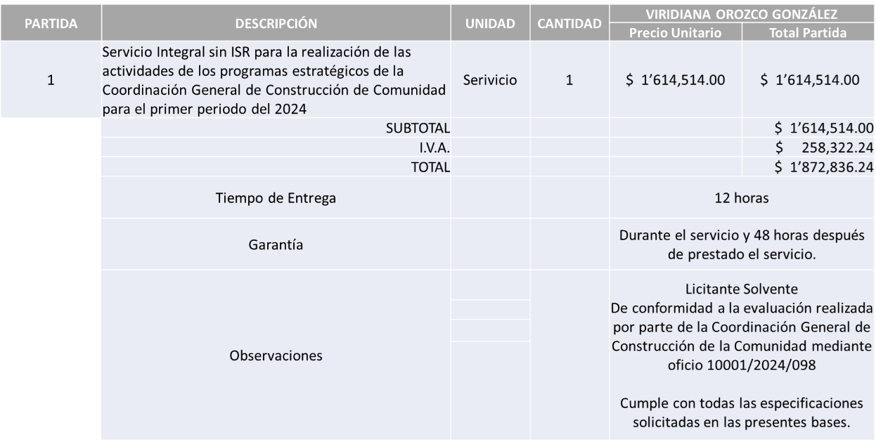

Responsable de la evaluación de las proposiciones:

Nombre | Cargo
Martha Arlette González Alarcón | Jefe Administrativo A de la Unidad de Enlace Administrativo de Construcción de Comunidad
María Gómez Rueda | Coordinadora General de Construcción de Comunidad

Mediante oficio de análisis técnico número 10001/2024/098

Nota: Se adjudica al único licitante solvente que cumplió con los requerimientos técnicos, económicos, así como la presentación de los puntos adicionales solicitados en las bases de licitación.

Cabe hacer mención que la propuesta económica del licitante se encuentra por encima un 2% de la media del estudio de mercado esto sin exceder el 10%, señalando que el techo presupuestal asignado para la presente licitación corresponde a un monto de $1,552,689.92 I.V.A. incluido, que es el que se adjudicará, por lo que se hace la aclaración que esta licitación se lleva a cabo bajo los términos de mínimos y máximos, lo anterior de conformidad a lo establecido en el artículo 114 del Reglamento de Compras, Enajenaciones y Contratación de Servicios del Municipio de Zapopan, Jalisco.

En virtud de lo anterior y de acuerdo a los criterios establecidos en bases, al ofertaren mejores condiciones se pone a consideración por parte del área requirente la adjudicación a favor de:

VIRIDIANA OROZCO GONZÁLEZ, POR UN MONTO MÍNIMO DE $609,075.97 Y UN MONTO MÁXIMO DE $1’552,689.92

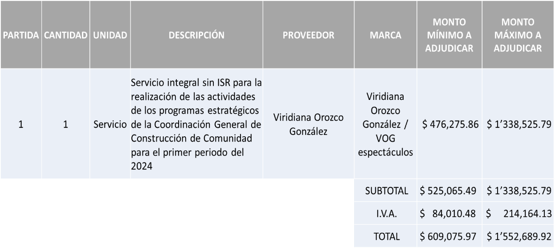

La convocante tendrá 10 días hábiles para emitir la orden de compra / pedido posterior a la emisión del fallo.

El proveedor adjudicado tendrá 5 días hábiles después de la notificación vía correo electrónico por parte de la convocante (por el personal autorizado para este fin) para la recepción firma y entrega de la orden de compra/pedido, previa entrega de garantía correspondiente.

Si el interesado no firma el contrato por causas imputables al mismo, la convocante podrá sin necesidad de un nuevo procedimiento, adjudicar el contrato al licitante que haya obtenido el segundo lugar, siempre que la diferencia en precio con respecto a la proposición inicialmente adjudicada no sea superior a un margen del diez por ciento.

El contrato deberá ser firmado por el representante legal que figure en el acta constitutiva de la empresa o en su defecto cualquier persona que cuente con poder notarial correspondiente.

El área requirente será la responsable de elaborar los trámites administrativos correspondientes para solicitar la elaboración del contrato así como el seguimiento del trámite de pago correspondiente.

Todo esto con fundamento en lo dispuesto por los artículos 107, 108, 113, 119 y demás relativos del Reglamento de Compras, Enajenaciones y Contratación de Servicios del Municipio de Zapopan, Jalisco.

Edmundo Antonio Amutio Villa, representante suplente del Presidente del Comité de Adquisiciones, comenta de conformidad con el artículo 24, fracción VII del Reglamento de Compras, Enajenaciones y Contratación de Servicios del Municipio de Zapopan, Jalisco, se somete a su resolución para su aprobación de fallo por parte de los integrantes del Comité de Adquisiciones a favor del proveedor, VIRIDIANA OROZCO GONZÁLEZ, los que estén por la afirmativa, sírvanse manifestarlo levantando su mano.

Aprobado por Unanimidad de votos por parte de los integrantes del Comité presentes.

Número de Cuadro: E02.01.2024
Licitación Pública Local con Participación del Comité: 202400100
Área Requirente: Dirección de Programas Sociales Municipales adscrita a la Coordinación General de Desarrollo Económico y Combate a la Desigualdad
Objeto de licitación: Compra de islas infantiles para llevar a cabo la rehabilitación de espacios dentro del programa “Zapopan mi Colonia”

Se pone a la vista el expediente de donde se desprende lo siguiente:

Proveedores que cotizan:
- Artmer Construcciones, S.A. de C.V.
- Reddpark Mobiliario, S. de R.L. de C.V.
Los licitantes cuyas proposiciones resultaron solventes son los que se muestran en el siguiente cuadro:
ARTMER CONSTRUCCIONES, S.A. DE C.V. y REDDPARK MOBILIARIO, S. DE R.L. DE C.V.

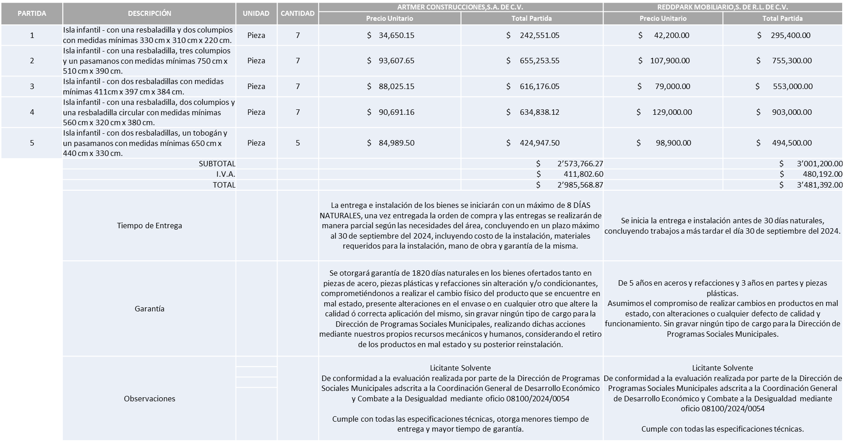

Responsable de la evaluación de las proposiciones:

Nombre | Cargo
Miguel Angel Ixtláhuac Baumbach | Director de Programas Sociales Municipales
Salvador Villaseñor Aldama | Coordinador General Desarrollo Económico y Combate a la Desigualdad

Mediante oficio de análisis técnico número 08100/2024/0054

Nota: De conformidad a la evaluación mediante oficio 08100/2024/0054 emitido por parte de la Dirección de Programas Sociales Municipales adscrita a la Coordinación General de Desarrollo Económico y Combate a la Desigualdad, mismo que refiere de las 02 propuestas presentadas, las 02 cumplen con los requerimientos técnicos, económicos así como el cumplimiento de los puntos adicionales solicitados en las bases de licitación, por lo que se sugiere dictaminar el fallo a favor del licitante que oferta la propuesta económica más baja. Cabe señalar que el licitante solicita dentro de su propuesta hasta un 50% de anticipo.

En virtud de lo anterior y de acuerdo a los criterios establecidos en bases, al ofertar en mejores condiciones se pone a consideración por parte del área requirente la adjudicación a favor de:

ARTMER CONSTRUCCIONES, S.A. DE C.V., POR UN MONTO TOTAL DE $2’985,568.87

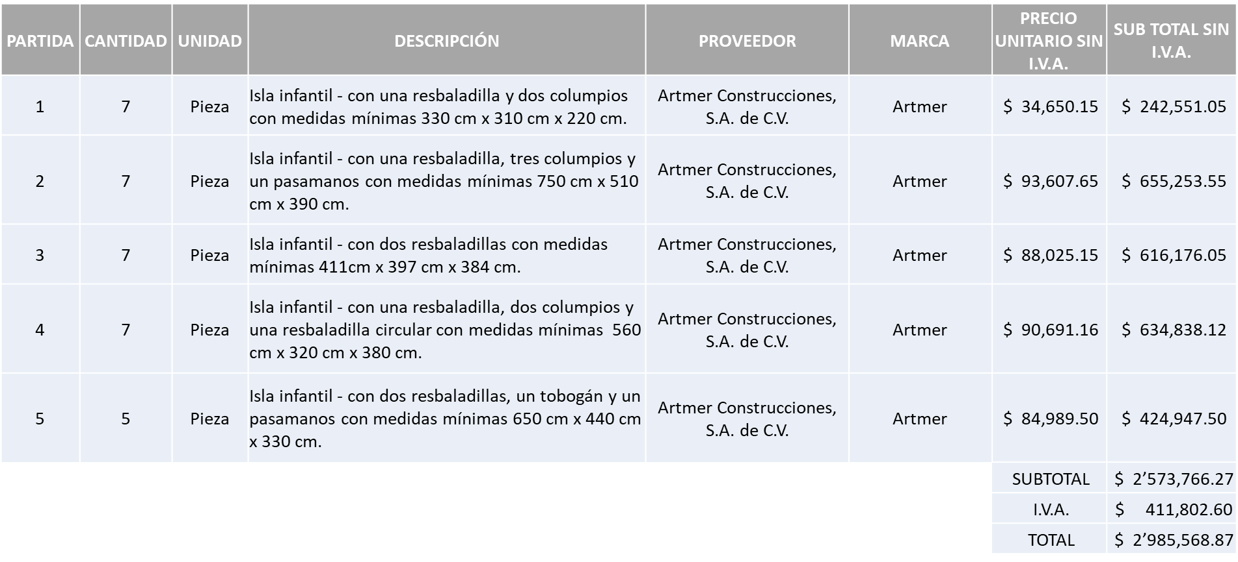

La convocante tendrá 10 días hábiles para emitir la orden de compra / pedido posterior a la emisión del fallo.

El proveedor adjudicado tendrá 5 días hábiles después de la notificación vía correo electrónico por parte de la convocante (por el personal autorizado para este fin) para la recepción firma y entrega de la orden de compra/pedido, previa entrega de garantía correspondiente.

Si el interesado no firma el contrato por causas imputables al mismo, la convocante podrá sin necesidad de un nuevo procedimiento, adjudicar el contrato al licitante que haya obtenido el segundo lugar, siempre que la diferencia en precio con respecto a la proposición inicialmente adjudicada no sea superior a un margen del diez por ciento.

El contrato deberá ser firmado por el representante legal que figure en el acta constitutiva de la empresa o en su defecto cualquier persona que cuente con poder notarial correspondiente.

El área requirente será la responsable de elaborar los trámites administrativos correspondientes para solicitar la elaboración del contrato así como el seguimiento del trámite de pago correspondiente.

Todo esto con fundamento en lo dispuesto por los artículos 107, 108, 113, 119 y demás relativos del Reglamento de Compras, Enajenaciones y Contratación de Servicios del Municipio de Zapopan, Jalisco.

Edmundo Antonio Amutio Villa, representante suplente del Presidente del Comité de Adquisiciones, comenta de conformidad con el artículo 24, fracción VII del Reglamento de Compras, Enajenaciones y Contratación de Servicios del Municipio de Zapopan, Jalisco, se somete a su resolución para su aprobación de fallo por parte de los integrantes del Comité de Adquisiciones a favor del proveedor, ARTMER CONSTRUCCIONES, S.A. DE C.V., los que estén por la afirmativa, sírvanse manifestarlo levantando su mano.

Aprobado por Unanimidad de votos por parte de los integrantes del Comité presentes

Número de Cuadro: E03.01.2024
Licitación Pública Local con Participación del Comité: 202400036 Ronda 2
Área Requirente: Coordinación General de Construcción de la Comunidad
Objeto de licitación: Servicio integral para la realización del festival “Love Fest”

Se pone a la vista el expediente de donde se desprende lo siguiente:

Proveedores que cotizan:
- Esfera Litat, S.C.
- Viridiana Orozco González
- Oniric Promoción y Gestión Artística, S.C.

Los licitantes cuyas proposiciones fueron desechadas:

Licitante | Motivo
Esfera Litat, S.C. | Licitante No Solvente  Posterior al acto de presentación y apertura del sobre # 1 Documentación legal, se detectó que:  Dirige su propuesta a la Dirección de Adquisiciones debiendo ser al Comité de Adquisiciones de acuerdo a las bases de licitación, de conformidad a lo solicitado en las bases página 5 ¨Forma en la que se deberán presentar las proposiciones¨ párrafo 3ro.  Las actividades económicas plasmadas en la constancia de situación fiscal no guardan relación con el objeto de la presente licitación de conformidad a lo solicitado en las bases página 7 punto 9.

Los licitantes cuyas proposiciones resultaron solventes son los que se muestran en el siguiente cuadro:

VIRIDIANA OROZCO GONZÁLEZ y ONIRIC PROMOCIÓN Y GESTIÓN ARTISTICA, S.C.

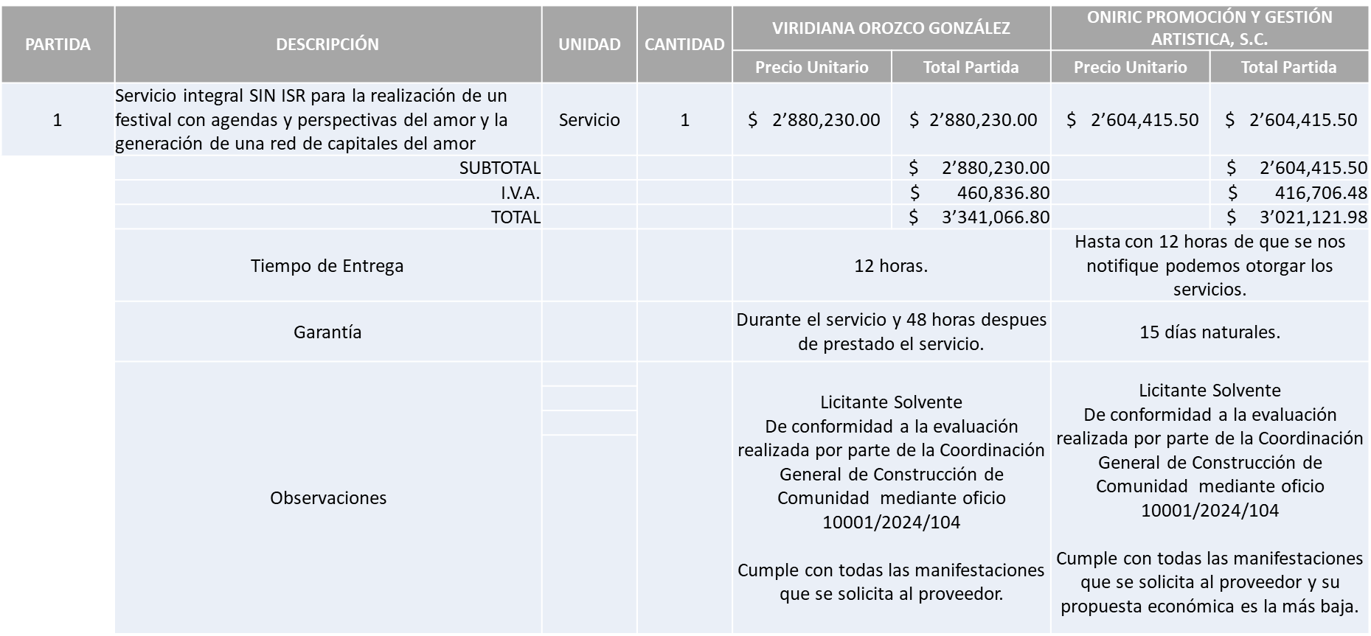

Responsable de la evaluación de las proposiciones:

Nombre | Cargo
Martha Arlette González Alarcón | Jefe Administrativo A de la Unidad de Enlace Administrativo de Construcción de Comunidad
María Gómez Rueda | Coordinadora General de Construcción de Comunidad

Mediante oficio de análisis técnico número 10001/2024/104

Nota: De conformidad a la evaluación mediante oficio 10001/2024/104 emitido por parte de la Coordinación General de Construcción de la Comunidad, mismo que refiere de las 03 propuestas presentadas, 02 cumplen con los requerimientos técnicos, económicos, así como la presentación de los puntos adicionales solicitados en las bases de licitación, por lo que se sugiere dictaminar el fallo a favor del licitante que ofreció la propuesta económica más baja.

En virtud de lo anterior y de acuerdo a los criterios establecidos en bases, al ofertar en mejores condiciones se pone a consideración por parte del área requirente la adjudicación a favor de:

ONIRIC PROMOCIÓN Y GESTIÓN ARTÍSTICA, S.C., POR UN MONTO MÍNIMO DE $547,520.00 Y UN MONTO MÁXIMO DE $1’368,800.00

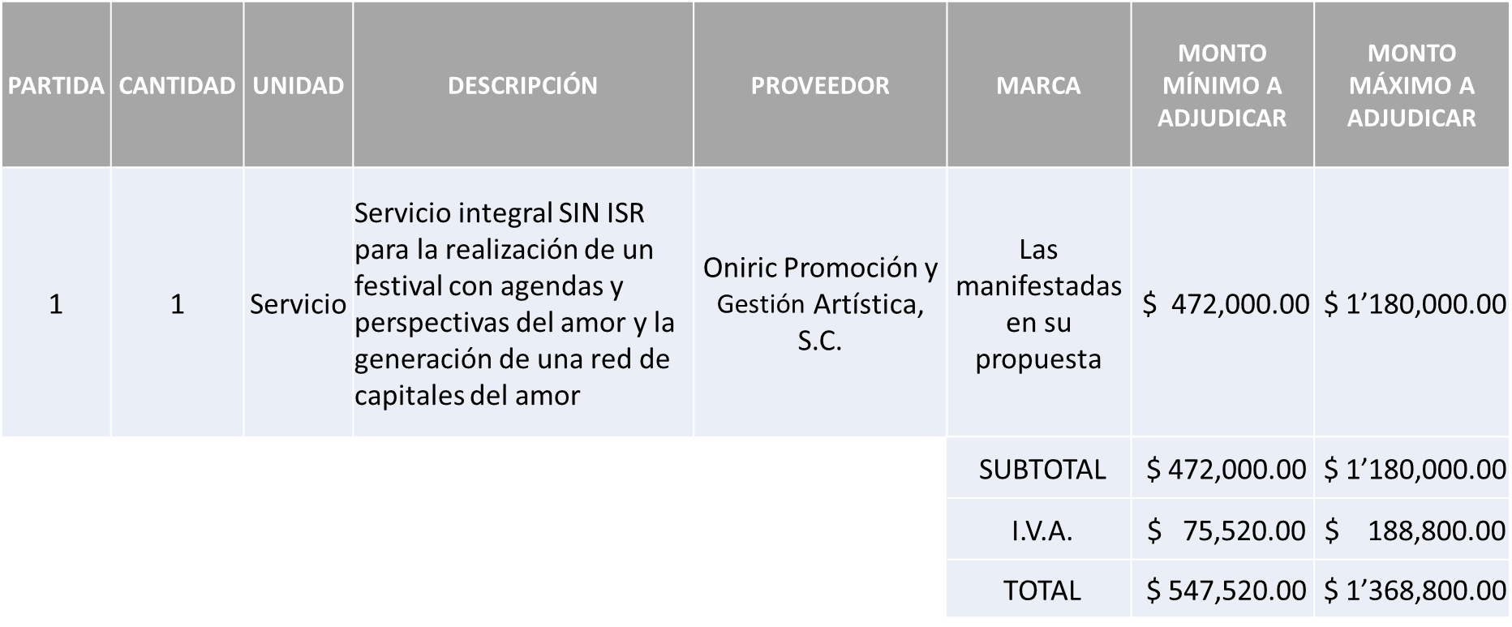

Luz Elena Rosete Cortes, Secretario Técnico del Comité de Adquisiciones, da cuenta de que se integra al desahogo de la presente sesión Patricia Vázquez León Representante Suplente de la Fracción del Partido Acción Nacional.

La convocante tendrá 10 días hábiles para emitir la orden de compra / pedido posterior a la emisión del fallo.

El proveedor adjudicado tendrá 5 días hábiles después de la notificación vía correo electrónico por parte de la convocante (por el personal autorizado para este fin) para la recepción firma y entrega de la orden de compra/pedido, previa entrega de garantía correspondiente.

Si el interesado no firma el contrato por causas imputables al mismo, la convocante podrá sin necesidad de un nuevo procedimiento, adjudicar el contrato al licitante que haya obtenido el segundo lugar, siempre que la diferencia en precio con respecto a la proposición inicialmente adjudicada no sea superior a un margen del diez por ciento.

El contrato deberá ser firmado por el representante legal que figure en el acta constitutiva de la empresa o en su defecto cualquier persona que cuente con poder notarial correspondiente.

El área requirente será la responsable de elaborar los trámites administrativos correspondientes para solicitar la elaboración del contrato así como el seguimiento del trámite de pago correspondiente.

Todo esto con fundamento en lo dispuesto por los artículos 107, 108, 113, 119 y demás relativos del Reglamento de Compras, Enajenaciones y Contratación de Servicios del Municipio de Zapopan, Jalisco.

Edmundo Antonio Amutio Villa, representante suplente del Presidente del Comité de Adquisiciones, comenta de conformidad con el artículo 24, fracción VII del Reglamento de Compras, Enajenaciones y Contratación de Servicios del Municipio de Zapopan, Jalisco, se somete a su resolución para su aprobación de fallo por parte de los integrantes del Comité de Adquisiciones a favor del proveedor, ARTMER CONSTRUCCIONES, S.A. DE C.V., los que estén por la afirmativa, sírvanse manifestarlo levantando su mano.

Aprobado por Unanimidad de votos por parte de los integrantes del Comité presentes

Inciso 2 de la Agenda de Trabajo.

- Adjudicaciones Directas de acuerdo al Artículo 99, Fracción I y III del Reglamento de Compras, Enajenaciones y Contratación de Servicios del Municipio de Zapopan Jalisco, se solicita su autorización.
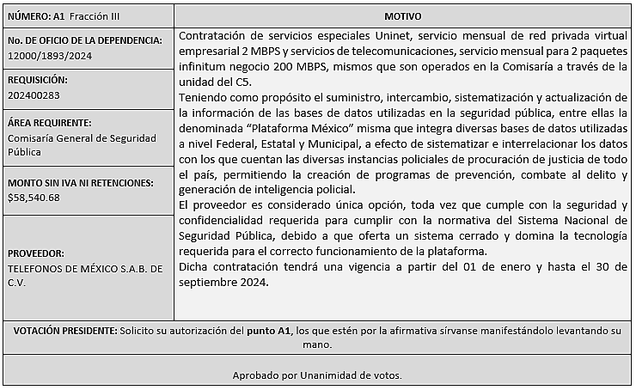
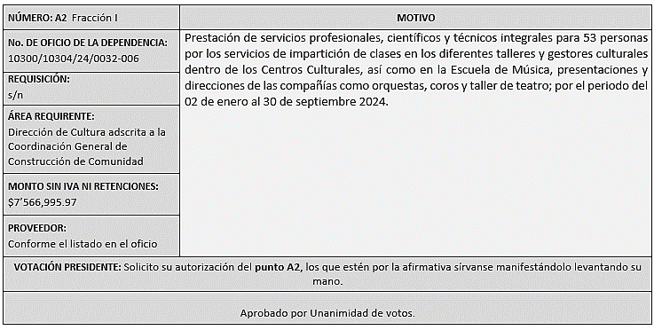

Edmundo Antonio Amutio Villa, representante suplente del Presidente del Comité de Adquisiciones, solicita a los Integrantes del Comité de Adquisiciones el uso de la voz, a Mayra Yesenia Flores Sarmiento, adscrita a la Dirección de Cultura, los que estén por la afirmativa sírvanse manifestándolo levantando su mano.

Aprobado por unanimidad de votos por parte de los integrantes del Comité presentes.

Mayra Yesenia Flores Sarmiento, adscrita a la Dirección de Cultura, dio contestación a las observaciones realizadas por los Integrantes del Comité de Adquisiciones.

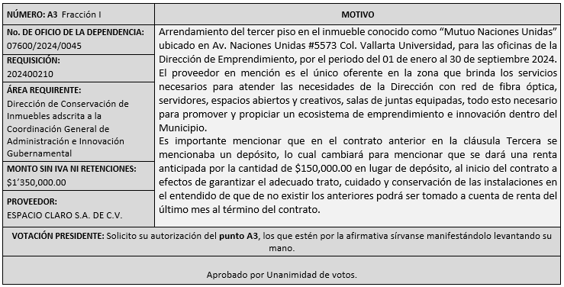

Los asuntos varios de este cuadro pertenecen al inciso 2, punto A, de la agenda de trabajo y que fue aprobado de conformidad con el artículo 99 fracción I y III del Reglamento de Compras, Enajenaciones y Contratación de Servicios del Municipio de Zapopan, Jalisco, por Unanimidad de votos por parte de los integrantes del Comité de Adquisiciones.

3. Ampliaciones de acuerdo al Artículo 115, del Reglamento de Compras, Enajenaciones y Contratación de Servicios del Municipio de Zapopan Jalisco.

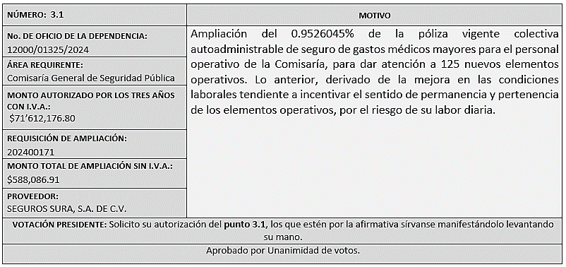

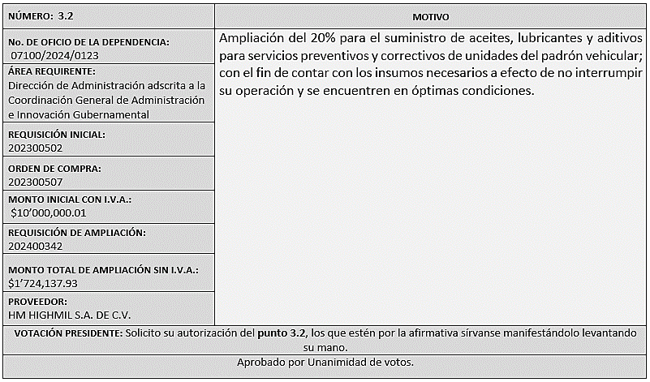

4. Presentación de bases para su aprobación.

Bases de la requisición 202400274 de la Coordinación Municipal de Protección Civil y Bomberos adscrita a la Secretaría del Ayuntamiento donde solicitan adquisición de paquetes de alimentos para el personal que atiende contingencias y diferentes actividades programadas durante el año 2024.

Edmundo Antonio Amutio Villa, representante suplente del Presidente del Comité de Adquisiciones, comenta de conformidad con el artículo 24, fracción XII del Reglamento de Compras, Enajenaciones y Contratación de Servicios del Municipio de Zapopan, Jalisco, se somete a su consideración para proponer y aprobar las bases la requisición 202400274 con las cuales habrá de convocarse a licitación pública, los que estén por la afirmativa, sírvanse manifestarlo levantando la mano.

Aprobado por unanimidad de votos por parte de los integrantes del Comité presentes.

Bases de la requisición 202400175 de la Dirección de Protección Animal adscrita a la Coordinación General de Gestión Integral de la Ciudad donde solicitan compra de medicamentos para distintos tratamientos de animales domésticos, fauna silvestre y animales en resguardo de la UMA Villa Fantasía.

Edmundo Antonio Amutio Villa, representante suplente del Presidente del Comité de Adquisiciones, comenta de conformidad con el artículo 24, fracción XII del Reglamento de Compras, Enajenaciones y Contratación de Servicios del Municipio de Zapopan, Jalisco, se somete a su consideración para proponer y aprobar las bases la requisición 202400175 con las cuales habrá de convocarse a licitación pública, los que estén por la afirmativa, sírvanse manifestarlo levantando la mano.

Aprobado por unanimidad de votos por parte de los integrantes del Comité presentes.

Bases de la requisición 202400196 de Relaciones Públicas, Protocolo y Eventos adscrita a la Jefatura de Gabinete donde solicitan servicio integral para eventos varios 2024.

Edmundo Antonio Amutio Villa, representante suplente del Presidente del Comité de Adquisiciones, solicita a los Integrantes del Comité de Adquisiciones el uso de la voz, a Paola de la Mora Rodríguez, adscrita a la Coordinación General de Relaciones Públicas, Protocolo y Eventos, los que estén por la afirmativa sírvanse manifestándolo levantando su mano.

Aprobado por unanimidad de votos por parte de los integrantes del Comité presentes.

Paola de la Mora Rodríguez, adscrita a la Coordinación General de Relaciones Públicas, Protocolo y Eventos, dio contestación a las observaciones realizadas por los Integrantes del Comité de Adquisiciones.

Edmundo Antonio Amutio Villa, representante suplente del Presidente del Comité de Adquisiciones, comenta de conformidad con el artículo 24, fracción XII del Reglamento de Compras, Enajenaciones y Contratación de Servicios del Municipio de Zapopan, Jalisco, se somete a su consideración para proponer y aprobar las bases la requisición 202400196 con las cuales habrá de convocarse a licitación pública, los que estén por la afirmativa, sírvanse manifestarlo levantando la mano.

Aprobado por unanimidad de votos por parte de los integrantes del Comité presentes.

Bases de la requisición 202400331 de la Dirección de Catastro adscrita a la Tesorería Municipal donde solicitan servicio profesional de actualización cartográfica con vinculación de cuentas y dibujo de predios o construcciones en el padrón catastral.

Edmundo Antonio Amutio Villa, representante suplente del Presidente del Comité de Adquisiciones, comenta de conformidad con el artículo 24, fracción XII del Reglamento de Compras, Enajenaciones y Contratación de Servicios del Municipio de Zapopan, Jalisco, se somete a su consideración para proponer y aprobar las bases la requisición 202400331 con las cuales habrá de convocarse a licitación pública, los que estén por la afirmativa, sírvanse manifestarlo levantando la mano.

Aprobado por unanimidad de votos por parte de los integrantes del Comité presentes.

Bases de la requisición 202400362 de la Dirección de Innovación Gubernamental adscrita a la Coordinación General de Administración e Innovación Gubernamental donde solicitan renovación de licencias de software creative cloud para cubrir las necesidades de la Coordinación de Análisis Estratégico y Comunicación.

Edmundo Antonio Amutio Villa, representante suplente del Presidente del Comité de Adquisiciones, solicita a los Integrantes del Comité de Adquisiciones el uso de la voz, a Samuel Victoria García, Director de Innovación Gubernamental los que estén por la afirmativa sírvanse manifestándolo levantando su mano.

Aprobado por unanimidad de votos por parte de los integrantes del Comité presentes.

Samuel Victoria García, Director de Innovación Gubernamental, dio contestación a las observaciones realizadas por los Integrantes del Comité de Adquisiciones.

Edmundo Antonio Amutio Villa, representante suplente del Presidente del Comité de Adquisiciones, comenta de conformidad con el artículo 24, fracción XII del Reglamento de Compras, Enajenaciones y Contratación de Servicios del Municipio de Zapopan, Jalisco, se somete a su consideración para proponer y aprobar las bases la requisición 202400362 con las cuales habrá de convocarse a licitación pública, los que estén por la afirmativa, sírvanse manifestarlo levantando la mano.

Aprobado por unanimidad de votos por parte de los integrantes del Comité presentes.

Edmundo Antonio Amutio Villa, representante del Presidente del Comité de Adquisiciones Municipales, comenta no habiendo más asuntos que tratar y visto lo anterior, se da por concluida la Primera Sesión Extraordinaria siendo las 10:37 horas del día 09 de febrero de 2024, levantándose la presente acta para constancia y validez de los acuerdos que en ella se tomaron, la cual suscriben los que en ella intervinieron y los que así quisieron hacerlo de conformidad al artículo 26 fracción VII del Reglamento de Compras, Enajenaciones y Contratación de Servicios del Municipio de Zapopan, Jalisco y de conformidad con los artículos 23, 24 y 31 de la Ley de Compras Gubernamentales, Enajenaciones y Contratación de Servicios del Estado de Jalisco y sus Municipios, las consultas, asesorías, análisis, opinión, orientación y resoluciones, que sean emitidas por este Comité, son tomadas exclusivamente con la información, documentación y el dictamen técnico y administrativo que lo sustenten o fundamenten y que son presentados por los servidores públicos a quienes corresponda, por el área requirente y el área convocante, siendo estos los responsables de la revisión, acciones, faltas u omisiones en la información que sea puesta a consideración de este Comité.

Integrantes Vocales con voz y voto

Edmundo Antonio Amutio Villa.
Presidente del Comité de Adquisiciones Municipales.
Suplente.

Dialhery Díaz González.
Dirección de Administración.
Titular.

Tania Álvarez Hernández.
Sindicatura.
Suplente.

Talina Robles Villaseñor.
Tesorería Municipal.
Suplente.

Antonio Martín del Campo Sáenz
Dirección de Desarrollo Agropecuario.
Suplente.

Belén Lizeth Muñoz Ruvalcaba.
Coordinación General de Desarrollo Económico y Combate a la Desigualdad.
Suplente.

.

Rogelio Alejandro Muñoz Prado.
Representante de la Cámara Nacional de Comercio, Servicios y Turismo de Guadalajara.
Titular.

José Guadalupe Pérez Mejía.
Representante del Centro Empresarial de Jalisco S.P.
Confederación Patronal de la República Mexicana.
Suplente.

Bricio Baldemar Rivera Orozco.
Consejo de Cámaras Industriales de Jalisco.
Suplente

Integrantes Vocales Permanentes con voz

Juan Carlos Razo Martínez.
Contraloría Ciudadana.
Suplente.

Diego Armando Cárdenas Paredes.
Área Jurídica de la Dirección de Adquisiciones.
Titular.

Tania Romero Topete.
Representante de la Fracción del Partido Futuro.
Titular.

Patricia Vázquez León.
Representante de la Fracción del Partido Acción Nacional.
Suplente.

Luz Elena Rosete Cortés.
Secretario Técnico y Ejecutivo del Comité de Adquisiciones.
Titular.

